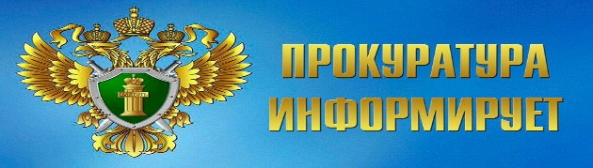

Профилактика несанкционированных митингов, шествий и иных публичных мероприятий
В соответствии со ст. 31 Конституции Российской Федерации граждане Российской Федерации имеют право собираться мирно, без оружия, проводить собрания, митинги и другие публичные мероприятия.
ПУБЛИЧНОЕ МЕРОПРИЯТИЕ – открытая, мирная, доступная каждому, проводимая в форме собрания, митинга, демонстрации, шествия или пикетирования либо в различных сочетаниях этих форм акция, осуществляемая по инициативе граждан Российской Федерации, политических партий, других общественных объединений и религиозных объединений. В том числе с использованием транспортных средств.
Статьей 20.2 КоАП РФ предусмотрена административная ответственность за нарушение установленного порядка либо проведения собрания, митинга, демонстрации, шествия или пикетирования, нарушение которой влечет наложение административного штрафа.

Граждане-участники или организаторы, которые привлекались к административной ответственности по статье 20.2 КоАП РФ более двух раз в течение 180 дней, будут привлечены к уголовной ответственности по ст. 212.1 УК РФ

